疫情阶段在线教学优秀案例填报表
案例类型 | 高校类（ ） 教学单位类（ ） 课程类（√ ）
推荐单位 | 电气与电子工程学院
案例负责人及联系电话 | 李彬 15975258127
所在学院/专业 | 电气与电子工程学院 电气自动化专业
案例名称及网址 | 数字电路技术在线课程混合式教学
使用的在线资源平台（含网址、资源名称） | 1、优课联盟http://www.uooc.net.cn/  2、腾讯课堂https://ke.qq.com/webcourse/index.html?cid=1514612&term_id=101612802&lite=1&from=800021724
使用的在线教学工具 | 优课联盟、腾讯课堂直播软件、微信答疑群、虚拟仿真实验
辐射覆盖面  （500字内） | 本案例采用“优课联盟和腾讯课堂直播互动的数字电子技术在线课程混合式教学”模式开展教学工作。对象是广东理工学院电气自动化、电子信息、通讯工程专业大二的学生。利用优课联盟《数字电路》MOOC为源课程，建立一个独立SPOC开课周期。课程教学按照以下流程进行：设置课程信息-导入学生分班-布置学习任务-发布学习内容、作业-学习情况统计-直播答疑。  学生线上学习和直播答疑相结合，源课程提供大量的视频、测试、作业、讨论等教学活动，供学生自主学习；直播答疑针对学生的具体问题进行答疑，加强学生的理解，帮助学生完成学习，有效促进师生之间的互动。
案例特色与创新  （800字内） | 独立SPOC课程不仅充分利用源课程资源，实现每个章节都配备教学PPT和视频。也可以针对本专业学生的特点，对教学进行设计，根据教学大纲，增加录播视频，删除选学部分。作业自动批改、记录，统计教学效果。  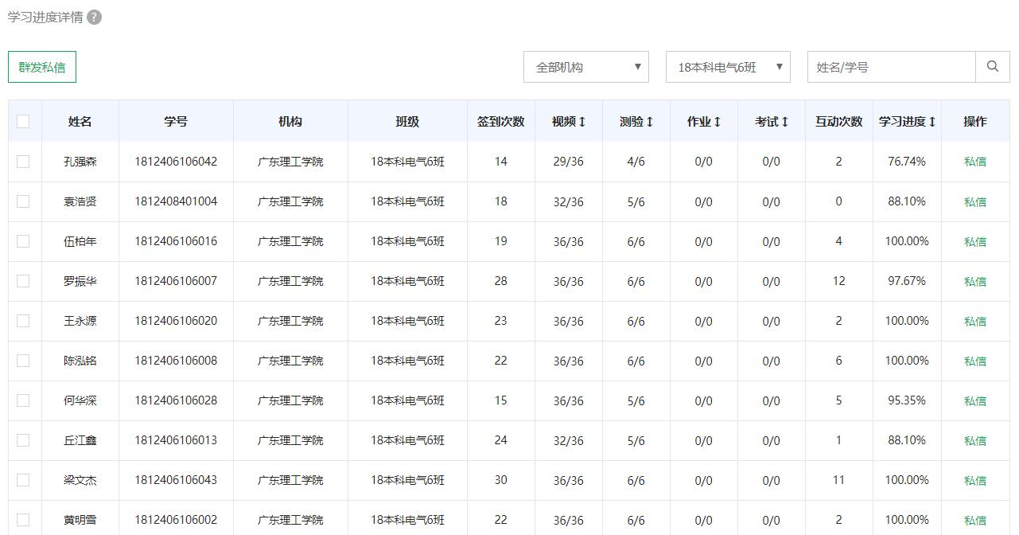  建立微信答疑群，实时解答学生的问题，并对问题进行统计，为后续腾讯课堂直播答疑提供依据。  利用腾讯课堂进行直播答疑，以学生为主，针对问题提出知识点，引导学生思考，分析如何使用知识点解决具体的问题，提高学生参与并解决问题的积极性。  采用润尼尔虚拟仿真实验平台学生可以进行在线试验、编写报告、提交，教师可以批改、统计、管理。
其他支撑材料目录
（选填）

